HYG-310B无线高低压电压表
（400V 10kV 35kV 相电压测试）（量程0-65kV 精度2%）

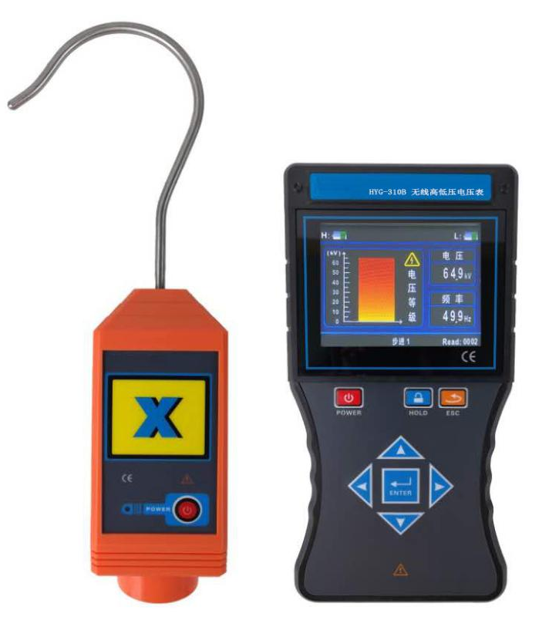
65kV以下电压测试
高压输电线路电压测试

高压输电线路对地电压测试
感应电压、验电测试

电气设备表面等电位电压测试

电压测试量程：0-65kV

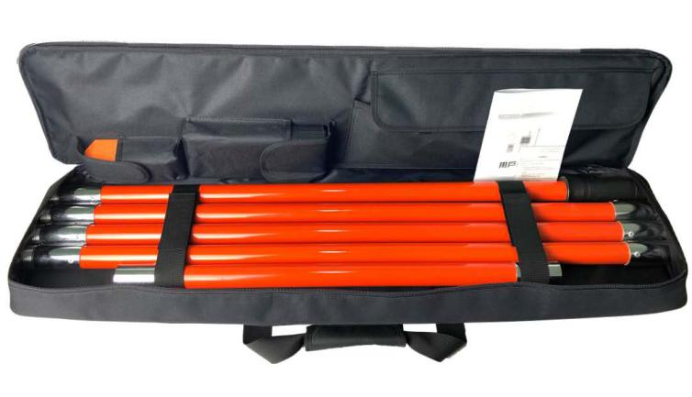
验电范围：0-500kV

频率量程：45Hz -55Hz

无线距离：100米

一. 简介
HYG-310B无线高低压电压表，用于输电线路电压、对地相电压测试、感应电压、验电测试，也可以用于高压电气设备表面交流等电位电压测试。仪器由采集器、接收器、绝缘杆等组成，电压测试量程为0～65kV AC（400V、10kV、35kV），验电范围为0～500kV AC（400V、10kV、35kV、110kV、220kV、500kV）。当裸导线电压在0～65kV时，采集器接触测试电压，同时显示电压值；当裸导线电压超过65kV时，不能测试电压，只能非接触式验电，即采集器逐渐靠近导线完成验电。
采集器前端可以连接金属探钩或探针，用于直接接触测试65kV以下的裸导线电压或验电，连接金属探针，还可以对二次带电指示器的验电孔进行验电。当采集器接触带电导线，不管是零线、火线、地线、高压输电线路或金属导体，只要有电场，可能是直接输送的电，也可能是绝缘破损引起的漏电，或电缆交叉互感带电，采集器都能感应到它的电磁场，并发出“嘟--嘟--嘟--”的蜂鸣声。接收器采用3.5寸真彩液晶屏，同屏动态显示电压等级、电压值、频率，清晰直观，无线接收直线距离约100米。绝缘杆具有防潮、耐高温、抗冲击、高绝缘、抗弯曲等特点。仪器广泛应用于变电站、发电站、铁路部门、消防部分、工矿企业以及监测站、电工维修部门进行高压电压测试和野外电动作业等。

二. 技术规格

功 能 | 无线高压相电压、对地电压、电压等级、频率、验电测试；高压电气设备表面交流等电位电压测试；电场判断等
电 源 | 采集器：DC 3.7V可充锂电池，充满连续工作约8小时
电 源 | 接收器：DC 8.4V可充锂电池，充满连续工作约8小时
测量方式 | 测试电压：接触测试，65kV以下裸导线可以接触线路测试
测量方式 | 验电测试：非接触验电，65kV以上裸导线采用非接触式测试
传输方式 | 433MHz无线传输
传输距离 | 直线距离约100m
显示模式 | 3.5寸真彩液晶显示
LCD尺寸 | 73mm×55mm；显示域69mm×52mm
金属探钩 | 金属探钩可挂线缆外径68mm
量程范围 | 对地电压测试：0～65kV（线电压=对地相电压×1.732）
量程范围 | 验电范围：0～500kV（超过65kV的裸导线采用非接触验电）
量程范围 | 频率：45.0Hz～55.0Hz
分 辨 率 | 1V（0V～2000V）
分 辨 率 | 0.01kV（2.00kV～20.00kV）
分 辨 率 | 0.1kV（20.0kV～65.0kV）
分 辨 率 | 0.1Hz
电压精度 | 电压测试：±2%±5dgt （0～65kV，采集器周围0.5m范围内无电场干扰；23℃±2℃；70%Rh以下）
频率精度 | ±2Hz（0.1kV～65.0kV）
电场干扰 | 采集器周围0.5m范围内不能有电场干扰，若0.5米范围内有10kV电场干扰引起的误差增加约2倍
采样速率 | 2次/秒
数据存储 | 5000组
绝缘杆尺寸 | 约4.2m (5节，连接好的总长)
包装尺寸 | 长宽厚1000mm×210mm×110mm
仪表尺寸 | 采集器：长宽厚275mm×105mm×52mm
仪表尺寸 | 接收器：长宽厚250mm×100mm×45mm
线路电压 | 65kV以下的裸导线可以直接接触测试；65kV以上的裸导线只能非接触式验电；也可以直接对65kV以上具有完好绝缘外皮的线路接触验电
接触测试 | 接触测试电压时，采集器连接金属探钩或探针，需金属探钩或探针良好接触裸导线，以保证测试电压的准确性
蜂鸣提示 | 当感应电压或检测电压高于20V时，采集器内部蜂鸣器才发出“嘟--嘟--嘟--”的蜂鸣声，提醒注意安全
数据保持 | 数据测量模式下按HOLD键保持数据，再按HOLD键取消保持
数据查阅 | 进入数据查阅模式后，箭头键翻阅所存数据
退出功能 | 按ESC键退出当前功能界面，返回上级目录
无信号指示 | 当接收器没有收到发射信号时动态显示“----”符号
自动关机 | 开机约15分钟后自动关机
电池电压 | 电池图标显示实时电量，当电池电压过低时，显示空心电池图标，提醒充电
仪表质量 | 采集器：230g(含电池)
仪表质量 | 接收器：410g(含电池)
仪表质量 | 总质量：4.6kg(含绝缘杆及包装)
工作温湿度 | -10℃～40℃；80%Rh以下
存放温湿度 | -10℃～60℃；70%Rh以下
无线干扰 | 无433MHz同频信号干扰
绝缘强度 | 绝缘杆：AC 110kV/rms(绝缘杆全部连接两端之间)
绝缘强度 | 采集器：2000V/rms(外壳两端之间)
绝缘强度 | 接收器：2000V/rms(外壳前后两端之前)
结 构 | 防滴漏Ⅱ型

三. 装箱单
采集器 | 1台
无线接收器 | 1台
金属钩、金属针 | 各1个
绝缘杆 | 5节
仪器包 | 1个
充电器 | 1套
锂电池 | 2块(仪表内)
其他附件 | 1套
用户手册/保修卡/合格证 | 1套

